

Název školy: Základní škola a Mateřská škola Kladno, Norská 2633
Autor: Mgr. Anna Chocholová

Název materiálu:

VY_12_INOVACE_Cj.9.Cho.23_Odpadove_hospodarstvi_v_CR
Datum: 15. 2. 2014

Ročník: devátý

Vzdělávací oblast: Jazyk a jazyková komunikace

Vzdělávací obor: Český jazyk a literatura
Název: Odpadové hospodářství v ČR
Číslo operačního programu: CZ.1.07/1.4.00/21.3489

Název projektu: UČÍME SE S RADOSTÍ

Anotace:

Žákyně a žáci získávají z autentického dokumentu různé informace o odpadovém hospodářství, odpovídají na otázky vztahující se k danému textu.

Klíčová slova:

Odpady, ekologie, porozumění textu

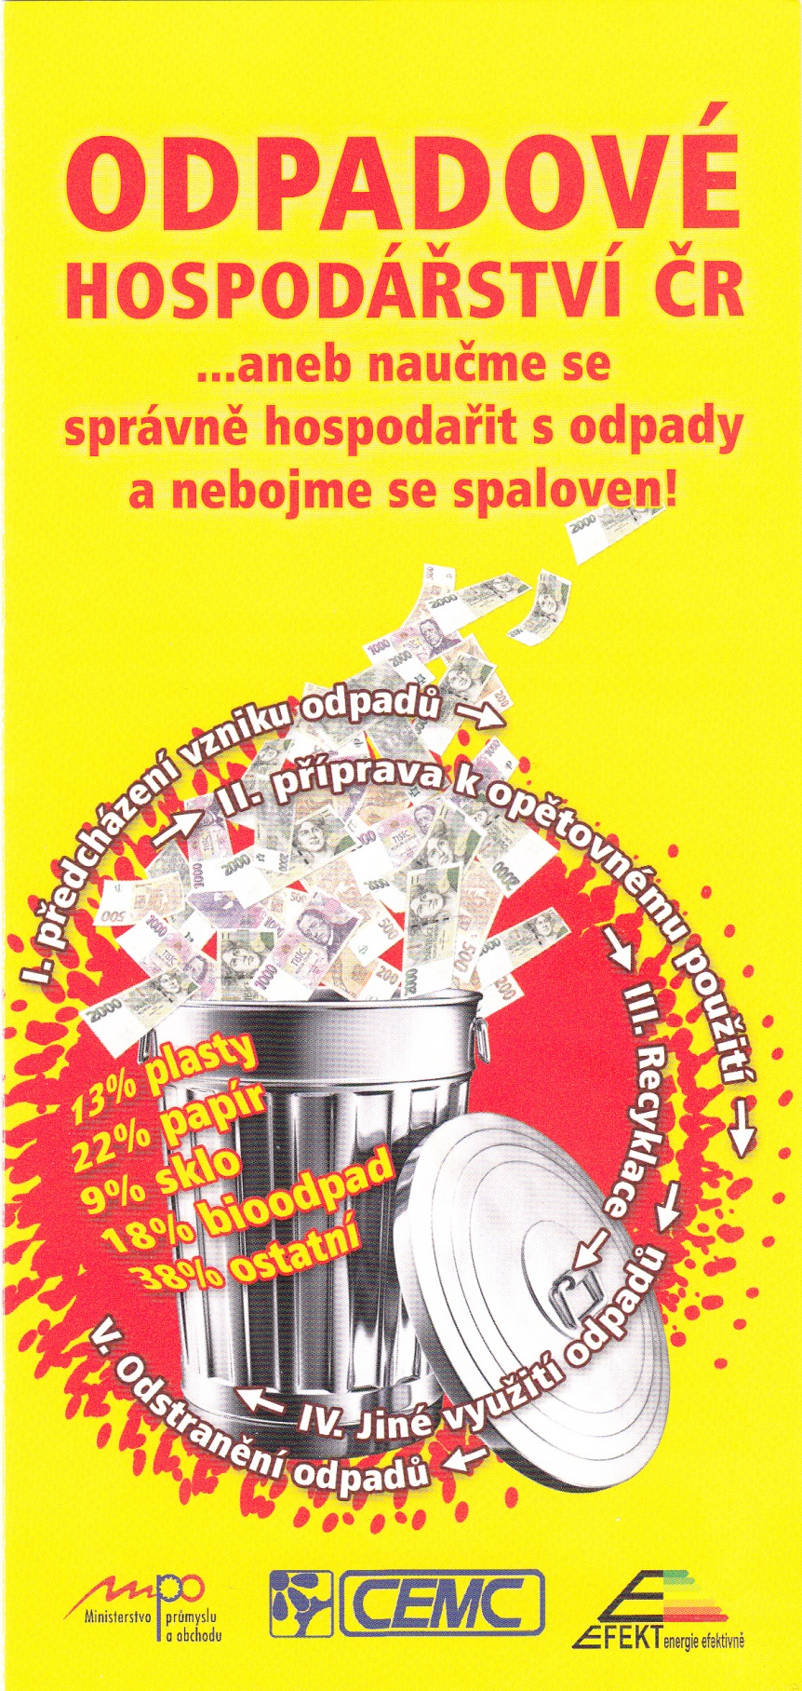

Strana 1.
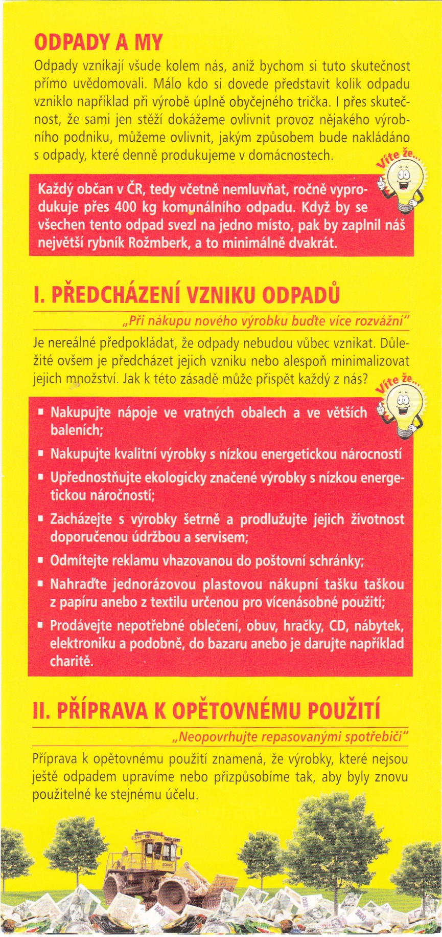

Strana 2.
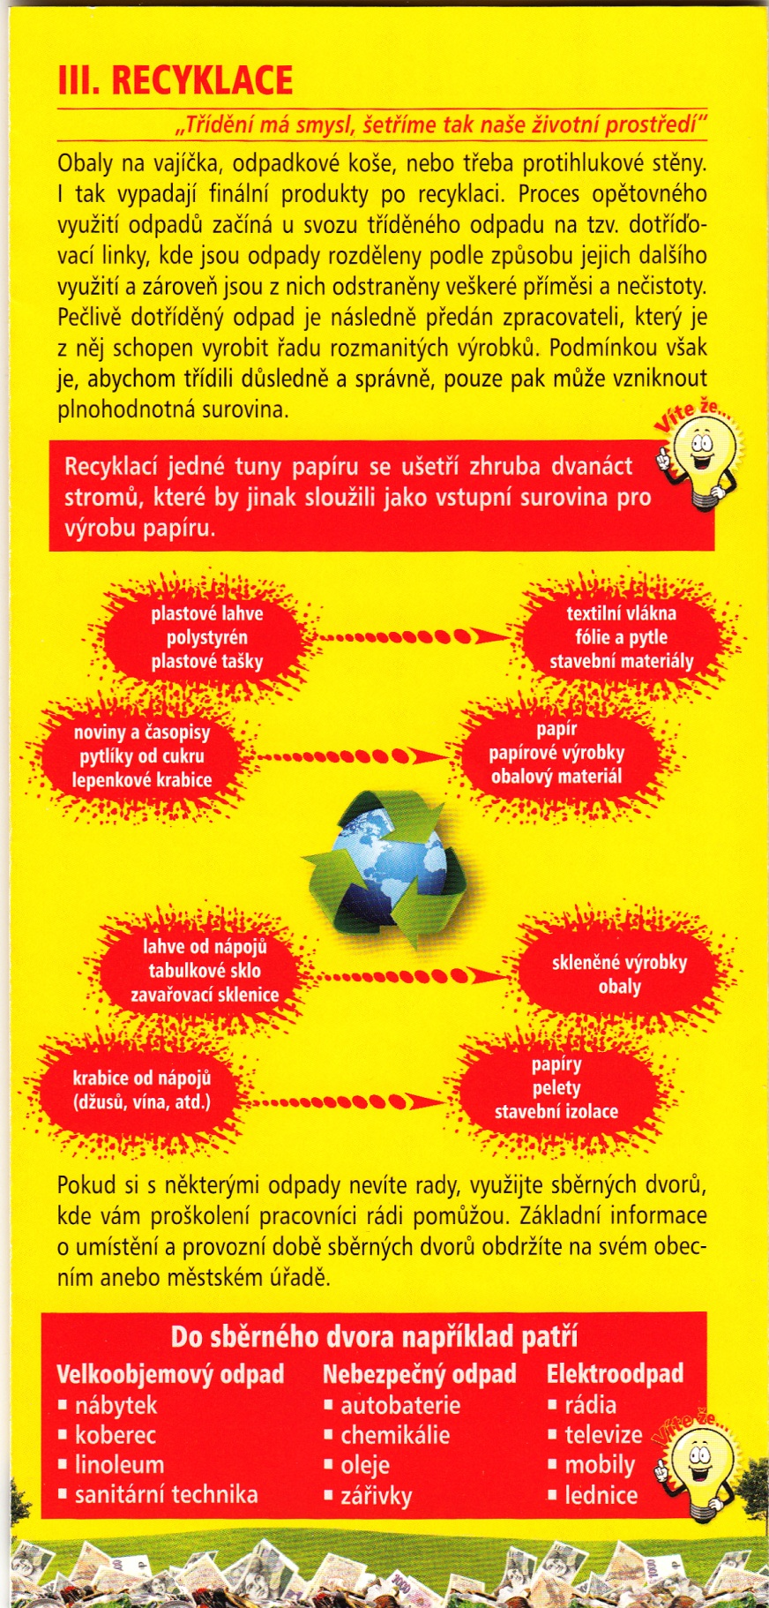

Strana 3.

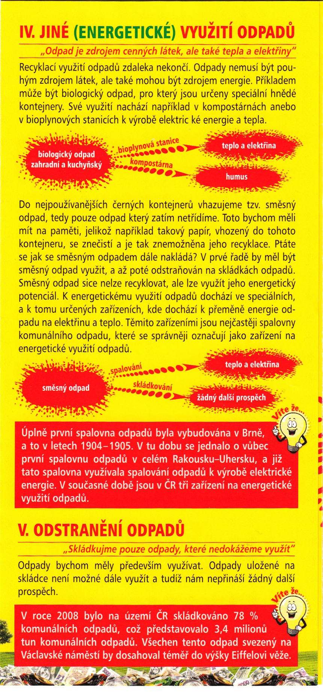

Strana 4.
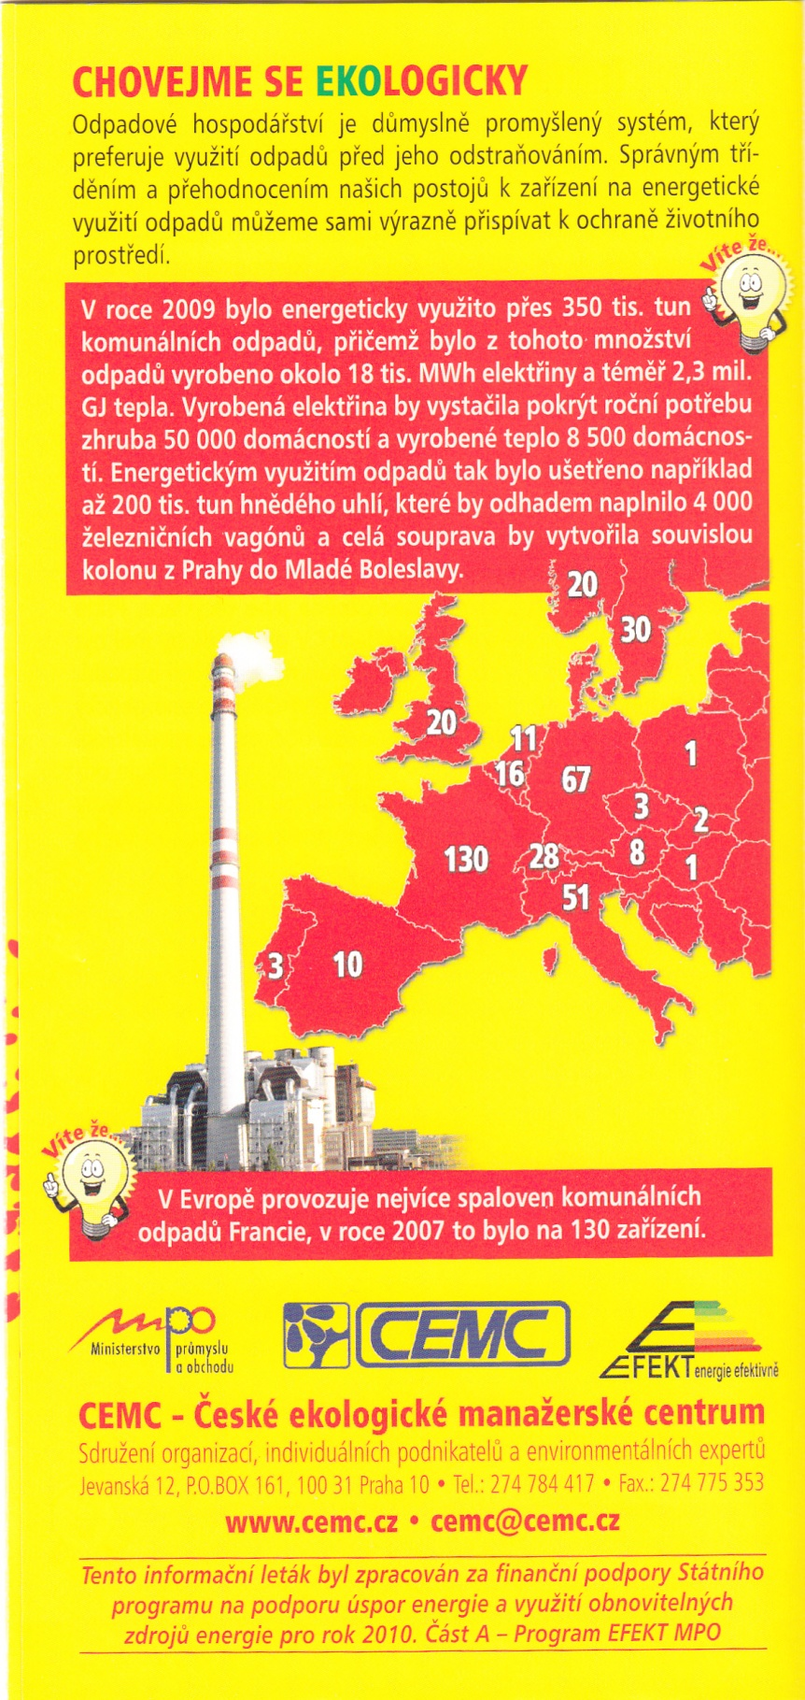

Strana 5.
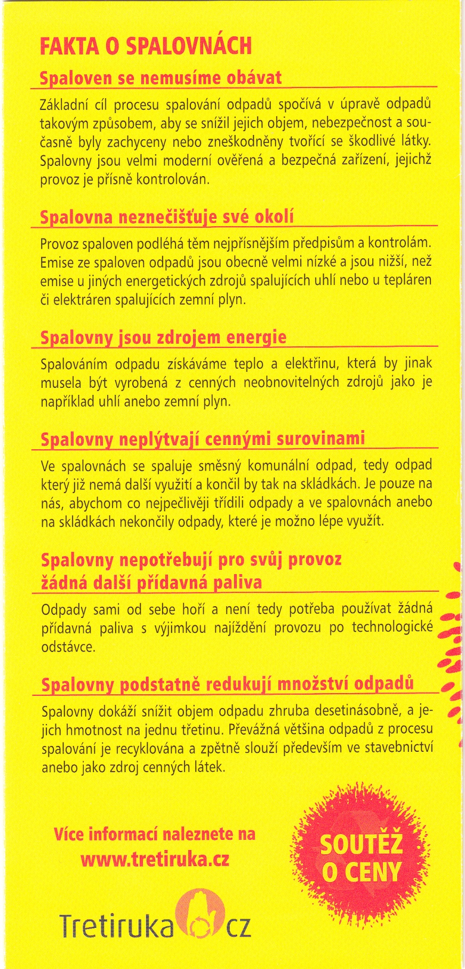

Strana 6.
Zadání:

Úvod: Máš v ruce text letáku Odpadové hospodářství v ČR, dobře ho prostuduj a vypracuj úlohy A, B, C, D, E. Všímej si obsahu i jazykové stránky.

A.

Po důkladném prostudování odpověz na otázky:

- Z kolika základních částí se text skládá a jak jsou jednotlivé části označeny?

- Kolik komunálního odpadu ročně vyprodukuje každý občan ČR?

- Co znamená obrat „Příprava k opětovnému použití?“

- K čemu slouží tzv. dotříďování linky?

- Jaký význam má třídění odpadu? Vyhledej odpověď v textu, ale doplň svým názorem.

- Co (věci, materiál) patří do sběrného dvora?

- Co získáme recyklací z krabic od nápojů?

- Co se děje se směsným odpadem?

- Jaké odpady vlastně sládkujeme?

- Kolik spaloven odpadu se nachází v ČR? (Porovnej s Francií, Itálií a Španělskem)

B.

Označ stránku a blíže vysvětli, kde je uvedena následující informace:

- Co se děje s biologickým odpadem zahradním a kuchyňským?

- Kolik procent jednotlivého druhu odpadu v objemu 100 % odpadu zaujímají papír, plasty, sklo a bioodpad?

- Kde a kdy byla na území dnešní ČR zbudována první spalovna?

- Kdo a kdy leták vydal?

- Co znamená zkratka CEMC?

C.

Při čtení sis jistě všiml(a) pravopisných chyb, které se bohužel v letáku objevily. Vypiš věty, nebo části vět, ve kterých chyby jsou, a barevně je oprav.

- Málo kdo si dovede představit kolik odpadu vzniklo například….(str. 2)

- Recyklací jedné tuny papíru se ušetří zhruba dvanáct stromů, které by jinak sloužili jako vstupní surovina….(str. 3)

- Do nejpoužívanějších černých kontejnerů vhazujeme tzv. směsný odpad, tedy pouze odpad který zatím netřídíme. (str. 4)

- Ptáte se jak se se směsným odpadem dále nakládá? (str. 4)

- Odpady bychom měly především využívat. (str. 4)

- Všechen tento odpad svezený na Václavské náměstí by dosahoval téměř do výšky Eiffelovi věže. (str. 4)

- ….souprava by vytvořila souvislou kolonu z Prahy do Mladé Boleslavy.(str. 5)

- ……, která by jinak musela být vyrobená z cenných neobnovitelných zdrojů jako je např….(str. 6)

- Odpady sami od sebe hoří a ….(str. 6)

D.

Napiš zamyšlení o tom, jak třídíš odpady, co si vůbec o problému odpadů myslíš, co by se dalo změnit – ve škole, v rodině, ve společnosti?

Řešení:

A.

1. Text se skládá z 5 částí, které jsou označeny římskými číslicemi. Mimo ně obsahuje leták ještě úvod Odpady a my, závěr Chovejme se ekologicky a Fakta o spalovnách.

- Přes 400 kg

- Výrobky původně určené do odpadu znovu upravíme a využijeme.

- Vytříděný odpad se dále dělí podle způsobu dalšího využití, zbavuje se nežádoucích příměsí a nečistot.

- Třídění má smysl, šetříme tak naše životní prostředí.

- Nábytek, koberce, linoleum, umyvadla, vany, záchodové mísy, autobaterie, chemikálie, zářivky, rádia, televize, mobily, lednice apod.

- Papíry, pelety, stavební izolace

- Buď se spaluje, tím získáme teplo a elektřinu, nebo se sládkuje (v tom případě z něho už není další prospěch)

- Takové, které už nedokážeme využít.

- V ČR 3, ve Francii 130, v Itálii 51 a ve Španělsku 10.

B.

- Str. 4 - kapitola IV., horní polovina, bílé písmo v červeném poli a červené písmo ve žlutém poli - v bioplynových stanicích se převádí na teplo a elektřinu, v kompostárnách na humus.

- Str. 1 – červenožluté písmo v dolní části na obrázku popelnice s penězi:
22% papír, 13% plasty, 9 % sklo, 18 % bioodpad

- Str. 4 – bílé písmo ve větším červeném poli v dolní části stránky: v Brně v letech 1904 -1905.

- Str. 5 – červené písmo v dolní části stránky: Ministerstvo průmyslu a obchodu v roce 2010

- Str. 5 – větší červené písmo v dolní části stránky: České ekologické manažerské centrum

C.

- Málokdo si dovede představit, (čárka) kolik odpadu vzniklo například….(str. 2)

- Recyklací jedné tuny papíru se ušetří zhruba dvanáct stromů, které by jinak sloužily jako vstupní surovina….(str. 3)

- Do nejpoužívanějších černých kontejnerů vhazujeme tzv. směsný odpad, tedy pouze odpad, (čárka) který zatím netřídíme. (str. 4)

- Ptáte se, (čárka) jak se se směsným odpadem dále nakládá? (str. 4)

- Odpady bychom měly především využívat. (str. 4)

- Všechen tento odpad svezený na Václavské náměstí by dosahoval téměř do výšky Eiffelovy věže. (str. 4)

- ….souprava by vytvořila souvislou kolonu z Prahy do Mladé Boleslavi.(str. 5)

- ……, která by jinak musela být vyrobená z cenných neobnovitelných zdrojů, (čárka) jako je např….(str. 6)

- Odpady samy od sebe hoří a ….(str. 6)

Zdroje:

Leták MPO 2010 – Program EFEKT MPO
Cvičení vytvořená autorkou

